3.1 Per iniziare
3.1.1 Primi passi con un elaboratore di testi
3.1.1.1 Aprire un programma di elaborazione testi.
IL programma di elaborazione testi che utilizzeremo è il programma “Word per Windows”. Per lanciare questo programma clicchiamo sul pulsante “Start”
Selezioniamo la voce “Programmi” nel menu che appare cliccando sul pulsante “Start”
Appare un secondo menu in cui dobbiamo selezionare la voce “Microsoft Word”
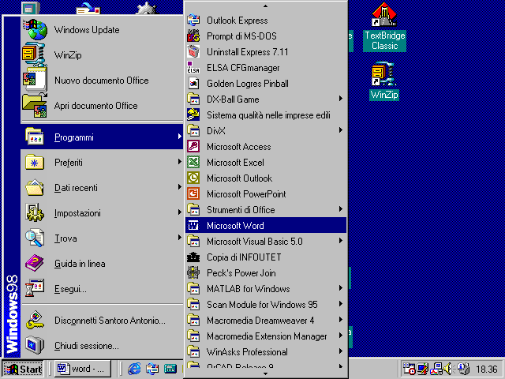
Spesso sul desktop di Windows è già presente un’icona che rappresenta un collegamento al programma. Allora, per avviare il programma, basta cliccare due volte rapidamente sull’icona
3.1.1.2 Aprire un documento esistente, fare delle modifiche e salvare
Per aprire un documento esistente si può cliccare sull’apposito pulsante della barra “Standard”
alternativamente si può utilizzare il comando “Apri” dal menu “File”
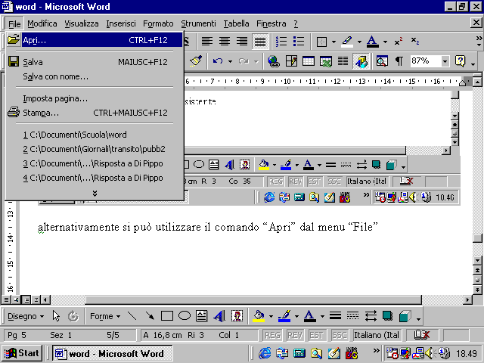
Come si può notare, il comando si può attivare anche usando la combinazione di tasti
CTRL + F12, cioè premendo contemporaneamente questi due tasti sulla tastiera.
In ogni caso l’effetto sarà quello di far apparire una finestra di dialogo
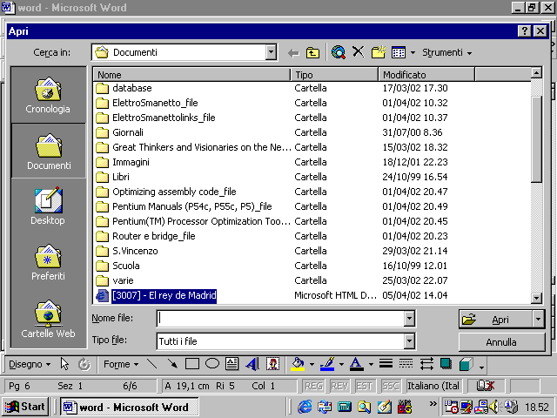
Notiamo, anzitutto, che possiamo scegliere la cartella in cui ricercare il file. Per default il programma Word si porta nella cartella documenti
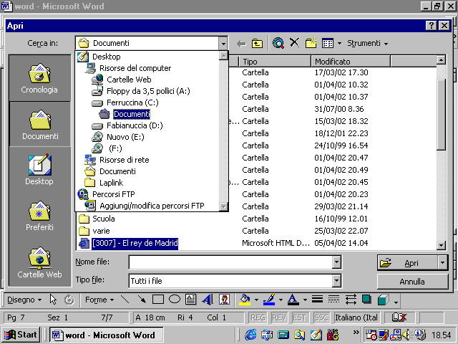
per facilitare la ricerca si può anche operare sulla finestra “Tipo file”. Se in essa è selezionata l’opzione “Tutti i file”, nella finestra centrale appariranno tutti file contenuti nella cartella selezionata. Se si sceglie un particolare tipo di file, appariranno soltanto i file di quel tipo.
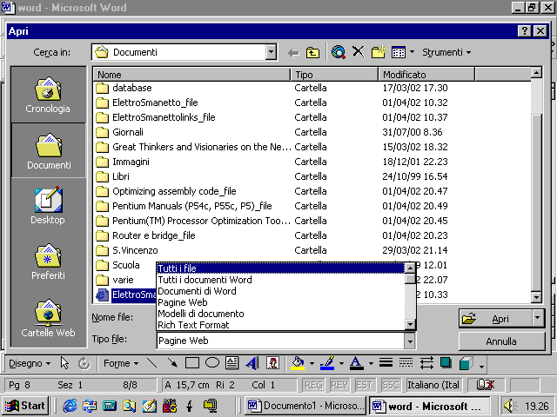
nella seguente figura, ad esempio, si è selezionato il tipo “Pagina Web” per cui appariranno soltanto i file di questo tipo
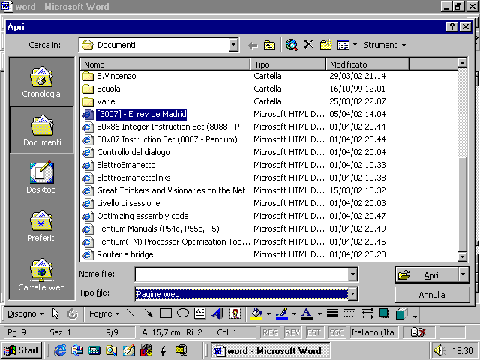
Selezionato il file nell’elenco, si può aprire cliccando sul pulsante “Apri” oppure cliccando due volte velocemente sul nome del file.
3.1.1.3 Aprire documenti diversi
Durante una sessione di lavoro si possono aprire contemporaneamente più file. L’unico limite è la capacità di memoria del computer. Nella barra di stato di Windows appaiono tanti pulsanti quanti sono i documenti aperti
Il documento che corrisponde al pulsante incassato è quello che appare al video, mentre i documenti corrispondenti agli altri pulsanti, sono nascosti. Per passare da un documento all’altro basta cliccare sui pulsanti. Alternativamente si può utilizzare il menu “Finestra”
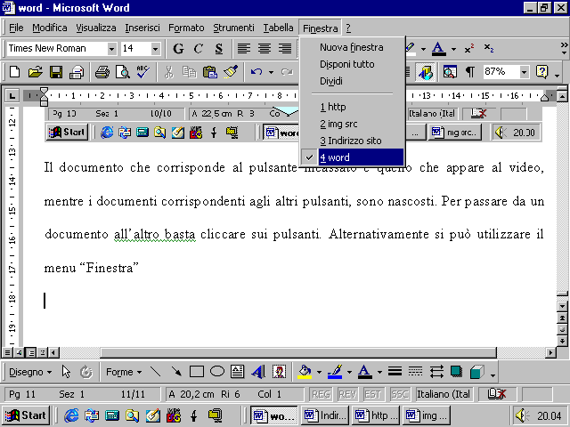
In esso appare l’elenco dei documenti aperti. Il nome del documento che attualmente appare a video è preceduto da un segno di espunzione.

